**Итоговый тест по информатике для 8 класса по УМК Л.Л. Босовой**

*Блок А. При выполнении заданий этой части из четырёх предложенных вам вариантов выберите один верный (каждый правильный ответ оценивается 1 б)*

А1. Совокупность знаков, с помощью которых записываются числа, называются:

система счисления

цифрами системы счисления

алфавитом системы счисления

основанием системы счисления

А2. Число 301011 может существовать в системах счисления с основаниями:

2 и 10

4 и 3

4 и 8

2 и 4

А3. Сколько цифр 1 в двоичном представлении десятичного числа 15:

1

2

3

4

А4. В классе 1100102% девочек и 10102 мальчиков. Сколько учеников в классе?:

10

20

30

40

А5. Какое высказывание считается ложным:

Знаком V обозначается логическая операция ИЛИ

Логическую операцию ИЛИ также называют логическим сложением

Дизъюнкцию также называют логическим сложением

Знаком V обозначается логическая операция конъюнкция

А6. Алгоритмом можно считать:

описание процесса решения квадратного уравнения

расписание уроков в школе

технический паспорт автомобиля

список класса в школе

А7. Наибольшей наглядностью обладает следующая форма записи алгоритмов:

словесная

рекурсивная

графическая

построчная

А8. Какое логическое выражение истинно, если 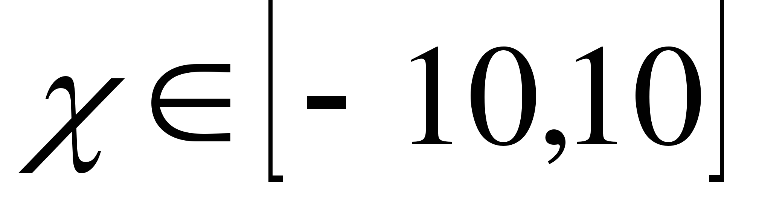:

(X>10) и (X<-10)

(X>10) или (X<-10)

(X<10) или (X>= -10)

(X>= -10) и (X<=10)

А9. Исполните следующий фрагмент линейного алгоритма для a=x и b=y.

a:=a+b

b:=b-a

a:=a+b

b:= - b

Какие значения присвоены переменной a и b?

y, x

x+y, x-y

x, y

–y, x

А10. Разработчиком языка Паскаль является:

Блез Паскаль

Никлаус Вирт

Норберт Винер

Эдсгер В. Дейкстра

А11. Вещественные числа имеют тип данных:

real;

integer;

boolean;

string;

А12. Разделителями между операторами служит:

точка

точка с запятой

пробел

запятая

А13. Описать переменную – это значит указать её:

имя и значение

имя и тип

тип и значение

имя, тип и значение

А14. Для вывода результатов в Паскале используется оператор:

begin

readln

write

print

А15. В условном операторе и после then, и после else нельзя использовать:

оператор вывода

составной оператор

несколько операторов

условный оператор

А16. Какого оператора цикла не существует в языке Паскаль:

for

while

repeat…until

loop

А17. В данном фрагменте программы s:=0; for i:=1 to 10 do s:=s+2*I

вычисляется:

сумма целых чисел от 1 до 10

сумма четных чисел от 1 до 10

удвоенная сумма целых чисел от 1 до 10

сумма первых десяти натуральных четных чисел

*Блок В. Записать решение задач (оценивается 2б)*

В1.

Дана программа на языке Паскаль:

Program Z1;

var a,b,c: real;

    x1,x2,D: real;

begin

  readln(a,b,c);

  D := b*b - 4*a*c;

  if D<0 then

    writeln('Корней нет')

  else if D=0 then begin

    x1 := -b/2*a;

    writeln('x1=x2=',x1);

  end

  else begin

    x1 := (-b-sqrt(D))/2*a;

    x2 := (-b+sqrt(D))/2*a;

    writeln('x1=',x1,' x2=',x2);

  end;

end.

Составьте блок – схему, соответствующей программе

В2.

 Написать программу ввод целых чисел и подсчёт количества введённых положительных и отрицательных чисел. Ввод должен осуществляться до тех пор, пока не будет введён ноль. (использовать Цикл с предусловием)